Информация

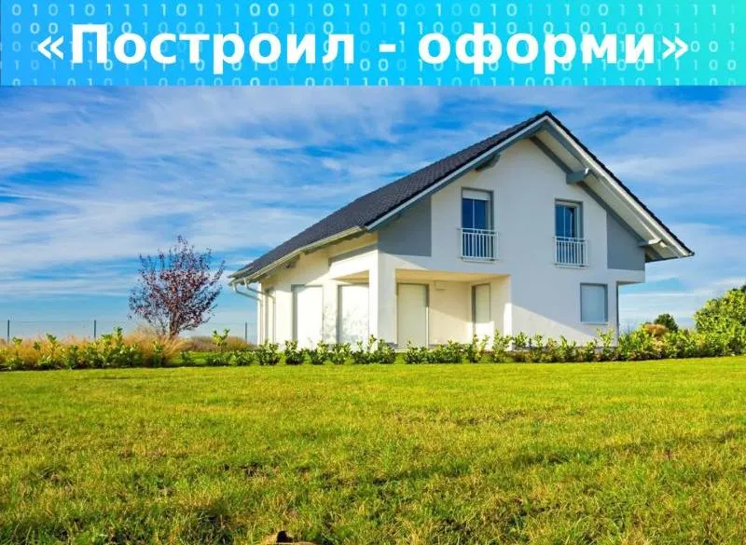
О важности своевременного оформления построенного жилого дома
Уважаемые собственники земельных участков!
Администрация Новоорского района Оренбургской области напоминает вам о необходимости своевременно зарегистрировать права на построенный индивидуальный жилой дом. Оформление недвижимости является обязательным условием законного владения объектом и гарантирует защиту ваших имущественных прав.
Своевременная постановка дома на кадастровый учёт позволит избежать ряда проблем, среди которых:
- Штрафные санкции за нарушение сроков подачи документов.
- Сложности при оформлении сделок купли-продажи, дарения или наследования имущества.
- Ограничение возможности подключения коммуникаций и эксплуатации дома.
Порядок действий для владельцев индивидуальных жилых домов включает следующие этапы:
1. Подготовка технического плана строения специалистом - кадастровым инженером.
2. Регистрация объекта недвижимости через МФЦ или онлайн -портал Госуслуг.
3. Получение выписки из Единого государственного реестра недвижимости (ЕГРН).
Обращаем внимание, что отсутствие должного оформления лишает вас полноценной защиты прав собственника и создаёт риски административного наказания.
Мы настоятельно рекомендуем владельцам новостроек приступить к оформлению своей недвижимости незамедлительно.

